INSTALAÇÃO NETSUPORT
Acesso:
//s408

Para acesso externo e interno:
Pasta: netsuport/CONTROLE

Remover toda a instalação do netsuporte anterior instale a versão controle
Instalar o setup(controle)

EXECUTE O INSTALADOR:
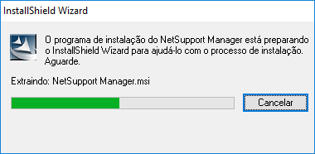

AVANCE A INSTALAÇÃO
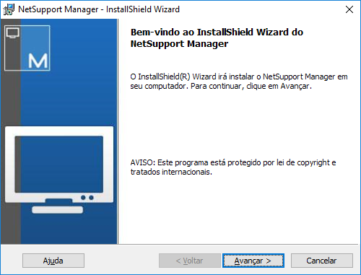
ACEITE E AVANCE A INSTALAÇÃO
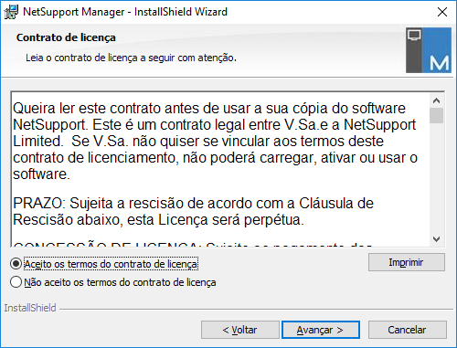

Marque a opção “Avaliação de 30 dias” – AVANCE A INSTALAÇÃO
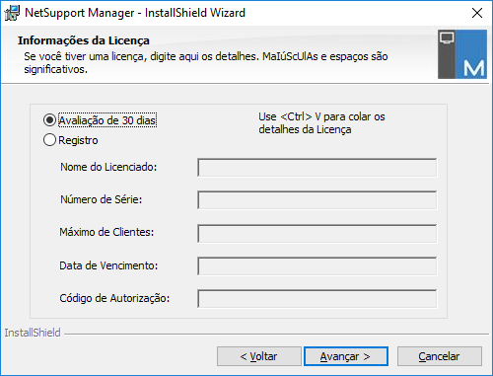

Selecione a opção “Típica” - AVANCE A INSTALAÇÃO
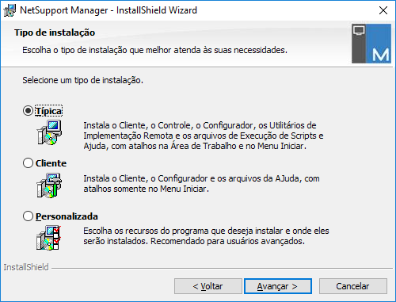

INSTALAR
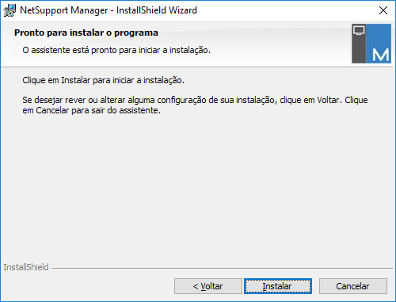

AGUARDAR O PROCESSO DE INSTALAÇÃO
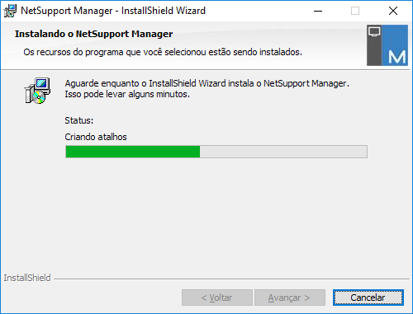

CONCLUIR A INSTALAÇÃO
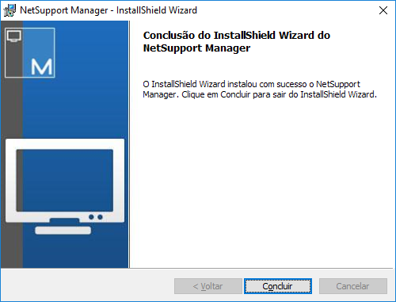

Executar o KEYGEN como administrador.
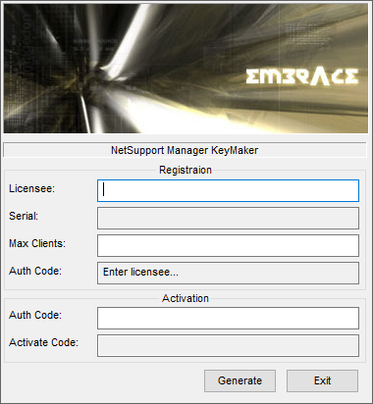
Abrir o Netsupport – SELECIONAR e ATIVAR
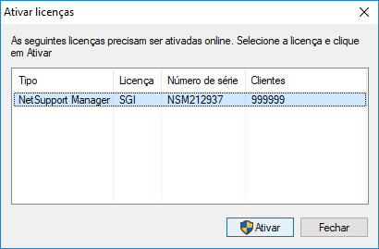
CLICAR OK
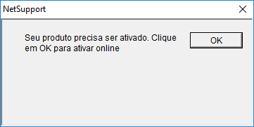

CLICAR OK
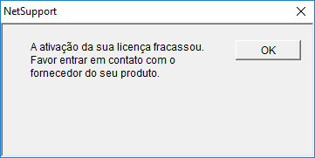

Coletar os dados: Numero de Serie, Número de Clientes e Código de Autenticação e inserir no KEYGEN
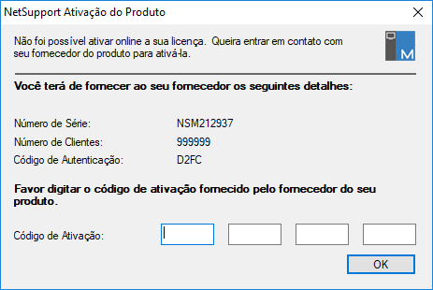
INSERIR DADOS DA JANELA DE ATIVAÇÃO DO PRODUTO, E CLICAR GENERATION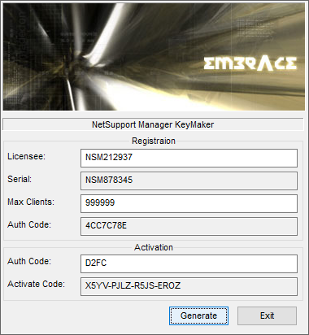

Após gerar o ACTIVE CODE, digite o mesmo no campo CÓDIGO DE ATIVAÇÃO da janela do Netsupport.
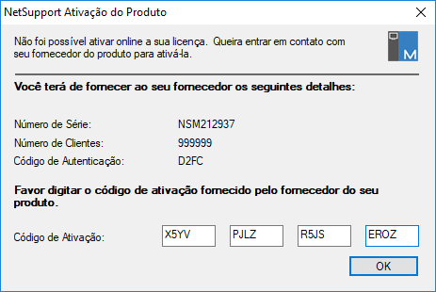

Mensagem de final de ativação.
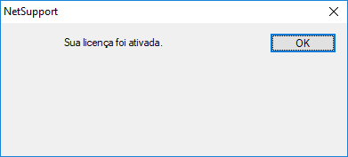

Só utilizar.
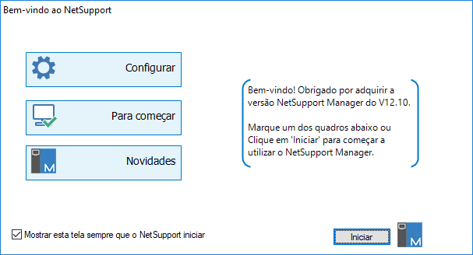

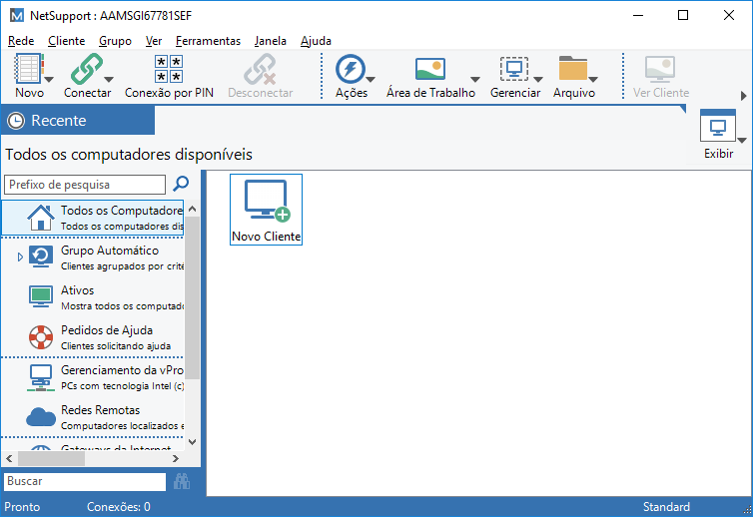

Para o Helpdesk, necessário configurar o usuário “EXTERNO” dentro da opção “Gateways da Internet”.

